Міністерство освіти і науки України

Національний університет “Львівська політехніка”

Інститут комп’ютерних наук та інформаційних технологій

Кафедра програмного забезпечення

**Звіт**

Про виконання лабораторної роботи №8

**На тему:**

«Наслідування. Створення та використання ієрархії класів»

з дисципліни

«Об’єктно-орієнтоване програмування»

**Лектор:**

Доцент каф. ПЗ

Коротєєва Т. О.

**Виконав:**

ст. гр. ПЗ-11

Солтисюк Д. А.

**Прийняла:**

Доцент каф. ПЗ

Коротєєва Т. О.

« __ » ________ 2022 р.

∑ = _____ _________ .

Львів – 2022

**Тема**: Наслідування. Створення та використання ієрархії класів

**Мета**: Навчитися створювати базові та похідні класи, використовувати

наслідування різного типу доступу, опанувати принципи використання

множинного наслідування. Навчитися перевизначат и методи в похідному

класі, освоїти принципи такого перевизначення.

**Теоретичні відомості**

Наслідуванням називається процес визначення класу на основі іншого

класу. На новий (дочірній) клас за замовчуванням поширюються всі

визначення змінних екземпляра і методів зі старого (батьківського) класу,

але можуть бути також визначені нові компоненти або «перевизначені»

визначення батьківських функцій і дано нові визначення. Прийнято

вважати, що клас А успадковує свої визначення від класу В, якщо клас А

Визначений на основі класу В зазначеним способом.

Класи можуть бути пов'язані один з одним різними відношеннями.

При наслідуванні всі атрибути і методи батьківського класу успадковуються

Класом нащадком. Наслідування може бути багаторівневим, і тоді

класи, що знаходяться на нижніх рівнях ієрархії, успадкують всі властивості

(атрибути і методи) всіх класів, прямими або непрямими

нащадками яких вони є.

Крім одиничного, існує і множинне наслідування, коли клас наслідує

відразу кілька класів. При цьому він успадкує властивості всіх класів,

нащадком яких він є. Така зміна семантики методу називається

поліморфізмом. Поліморфізм – це виконання методом з

одним і тим же ім'ям різних дій залежно від контексту, зокрема, від

приналежності до того чи іншого класу.

У різних мовах програмування поліморфізм реалізується різними способами.

**Завдання. Варіант №3**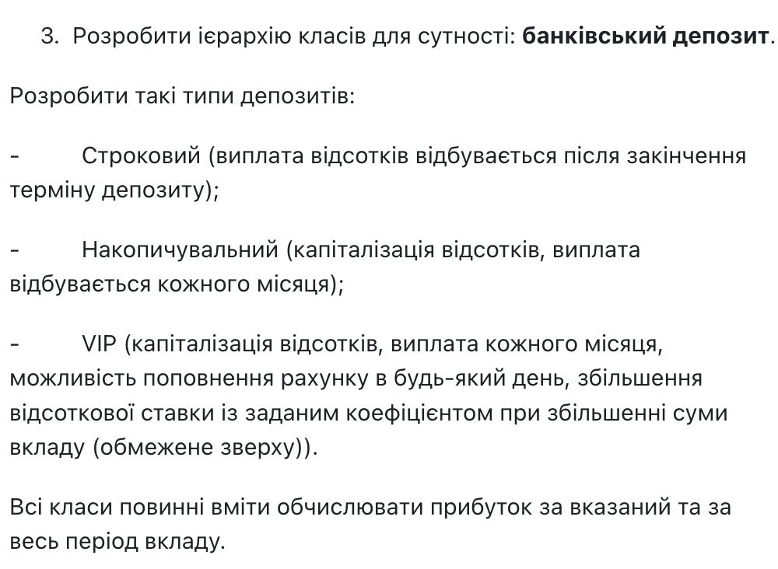

**Хід роботи**

**Код програми:**

bankdeposit.cpp:

#include "bankdeposit.h"

BankDeposit::BankDeposit(long _open_date, long _terminate_date, double _rate,

double _amount) {

open_date = _open_date;

termination_date = _terminate_date;

rate = _rate;

amount = _amount;

}

std::string BankDeposit::print_class_name() { **return** "BankDeposit"; }

bankdepostit.h:

#pragma once

#include <string>

class BankDeposit {

protected:

long open_date;

long termination_date;

double rate;

double amount;

public:

BankDeposit(long _open_date, long _terminate_date, double _rate,

double _amount);

virtual double calculate_income(long to) = 0;

virtual double calculate_income() = 0;

virtual std::string print_class_name() = 0;

};

complexbankdeposit.cpp:

#include "complexbankdeposit.h"

ComplexBankDeposit::ComplexBankDeposit(long _open_date, long _terminate_date,

double _rate, double _amount)

: BankDeposit(_open_date, _terminate_date, _rate, _amount) {}

double ComplexBankDeposit::calculate_income(long to) {

auto month_count = (to - **this**->open_date) / (60. * 60 * 24 * 30);

auto progressive_amount = **this**->amount;

**for** (auto i = 0; i < month_count; i++) {

progressive_amount += progressive_amount * rate;

}

**return** progressive_amount - **this**->amount;

}

double ComplexBankDeposit::calculate_income() {

**return this**->calculate_income(**this**->termination_date);

}

std::string ComplexBankDeposit::print_class_name() {

**return** "ComplexBankDeposit";

}

complexbankdeposit.h:

#pragma once

#include "bankdeposit.h"

class ComplexBankDeposit : public BankDeposit {

public:

ComplexBankDeposit(long _open_date, long _terminate_date, double _rate,

double _amount);

std::string print_class_name() override;

double calculate_income(long to) override;

double calculate_income() override;

};

main.cpp:

#include <QApplication>

#include "widget.h"

int main(int argc, char *argv[]) {

QApplication a(argc, argv);

Widget w;

w.show();

**return** a.exec();

}

simplebankdeposit.cpp:

#include "simplebankdeposit.h"

SimpleBankDeposit::SimpleBankDeposit(long _open_date, long _terminate_date,

double _rate, double _amount)

: BankDeposit(_open_date, _terminate_date, _rate, _amount) {}

double SimpleBankDeposit::calculate_income(long to) {

auto month_count = (to - **this**->open_date) / (60. * 60 * 24 * 30);

**return this**->amount * rate * month_count;

}

double SimpleBankDeposit::calculate_income() {

**return this**->calculate_income(**this**->termination_date);

}

std::string SimpleBankDeposit::print_class_name() {

**return** "SimpleBankDeposit";

}

simplebankdeposit.h:

#pragma once

#include "bankdeposit.h"

class SimpleBankDeposit : public BankDeposit {

public:

SimpleBankDeposit(long _open_date, long _terminate_date, double _rate,

double _amount);

std::string print_class_name() override;

double calculate_income(long to) override;

double calculate_income() override;

};

vipbankdeposit.cpp:

#include "vipbankdeposit.h"

VIPBankDeposit::VIPBankDeposit(long _open_date, long _terminate_date,

double _rate, double _amount)

: ComplexBankDeposit(_open_date, _terminate_date, _rate, _amount) {}

void VIPBankDeposit::add_money(double money) {

**this**->amount += money;

**this**->rate = std::min(.02, **this**->rate + money / 1000000);

}

std::string VIPBankDeposit::print_class_name() { **return** "VIPBankDeposit"; }

vipbankdeposit.h:

#pragma once

#include "complexbankdeposit.h"

class VIPBankDeposit : public ComplexBankDeposit {

public:

VIPBankDeposit(long _open_date, long _terminate_date, double _rate,

double _amount);

void add_money(double);

std::string print_class_name() override;

};

widget.cpp:

#include "widget.h"

#include <QFile>

#include <QGridLayout>

#include <QTextStream>

#include <vector>

#include "bankdeposit.h"

#include "complexbankdeposit.h"

#include "simplebankdeposit.h"

#include "vipbankdeposit.h"

void Widget::on_output() {

auto terminate_date = 60 * 60 * 24 * 30 * 3;

auto monthly_rate = .01;

auto initial_amount = 10000;

SimpleBankDeposit d1(0, terminate_date, monthly_rate, initial_amount);

ComplexBankDeposit d2(0, terminate_date, monthly_rate, initial_amount);

VIPBankDeposit d3(0, terminate_date, monthly_rate, initial_amount);

d3.add_money(1000000);

**this**->class_names_output->setMarkdown(

QString("### BankDeposit classes:\n\n"

"* %1\n"

"* %2\n"

"* %3")

.arg(QString::fromStdString(d1.print_class_name()))

.arg(QString::fromStdString(d2.print_class_name()))

.arg(QString::fromStdString(d3.print_class_name())));

auto output_string =

QString("### Parameters\n"

"`monthly rate = %4, initial amount = %5, months = %6`:\n"

"\n"

"### Results\n"

"* Simple Deposit income: %1\n"

"* Complex Deposit income: %2\n"

"* VIP Deposit income: %3")

.arg(QString::number(d1.calculate_income()))

.arg(QString::number(d2.calculate_income()))

.arg(QString::number(d3.calculate_income()))

.arg(QString::number(monthly_rate))

.arg(QString::number(initial_amount))

.arg(QString::number(terminate_date / (60 * 60 * 24 * 30)));

QFile file("results.md");

**if** (file.open(QIODevice::Append)) {

QTextStream stream(&file);

stream << output_string << Qt::endl << Qt::endl;

file.close();

}

**this**->results_output->setMarkdown(output_string);

}

Widget::Widget(QWidget *parent) : QWidget(parent) {

auto *main_layout = **new** QGridLayout;

**this**->output_btn = **new** QPushButton("Print output and save to file");

**this**->class_names_output = **new** QTextEdit;

**this**->class_names_output->setReadOnly(**true**);

**this**->results_output = **new** QTextEdit;

**this**->results_output->setReadOnly(**true**);

main_layout->addWidget(**this**->class_names_output, 0, 0);

main_layout->addWidget(**this**->results_output, 0, 1);

main_layout->addWidget(**this**->output_btn, 1, 0, 1, 2);

connect(**this**->output_btn, &QPushButton::released, **this**, &Widget::on_output);

setLayout(main_layout);

}

widget.h:

#pragma once

#include <QPushButton>

#include <QTextEdit>

#include <QWidget>

class Widget : public QWidget {

Q_OBJECT

public:

Widget(QWidget *parent = nullptr);

private slots:

void on_output();

private:

QPushButton *output_btn;

QTextEdit *class_names_output;

QTextEdit *results_output;

};

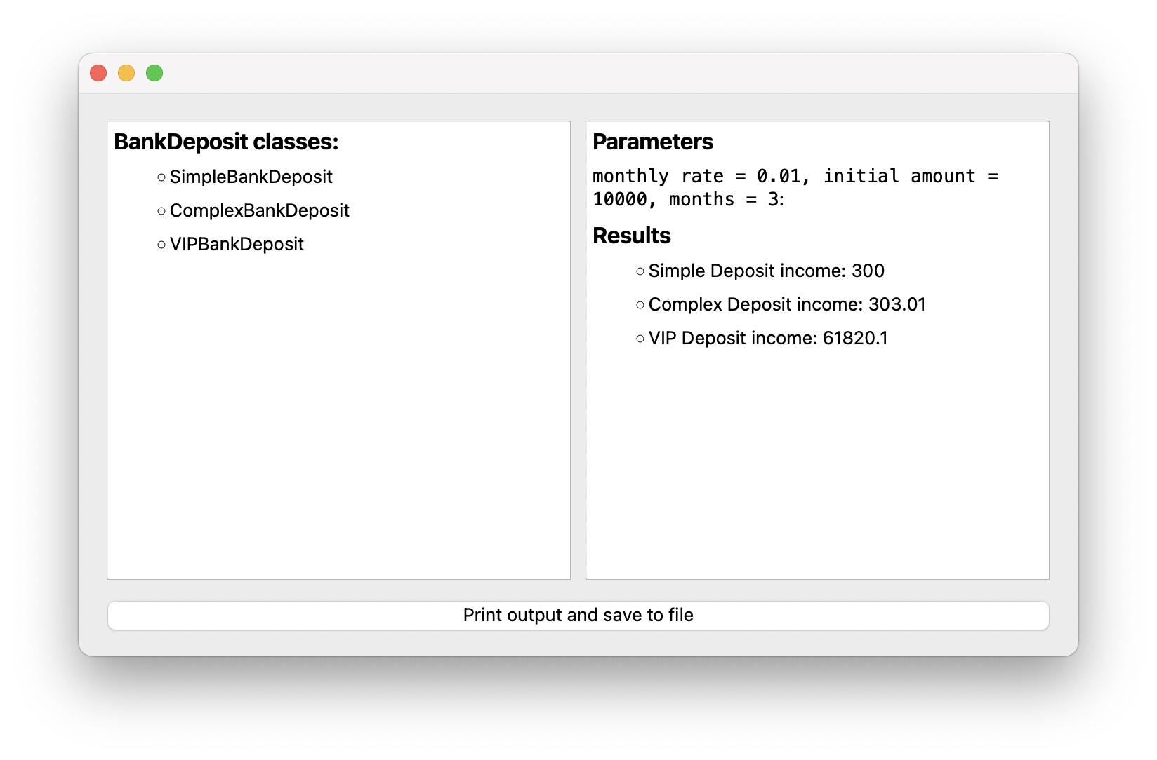

**Результати виконання програми**

Рис. 1. Результати обчислень програми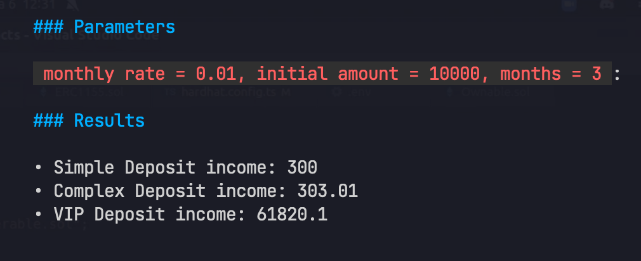

Рис. 2. Вивід результату у форматі markdown у файл

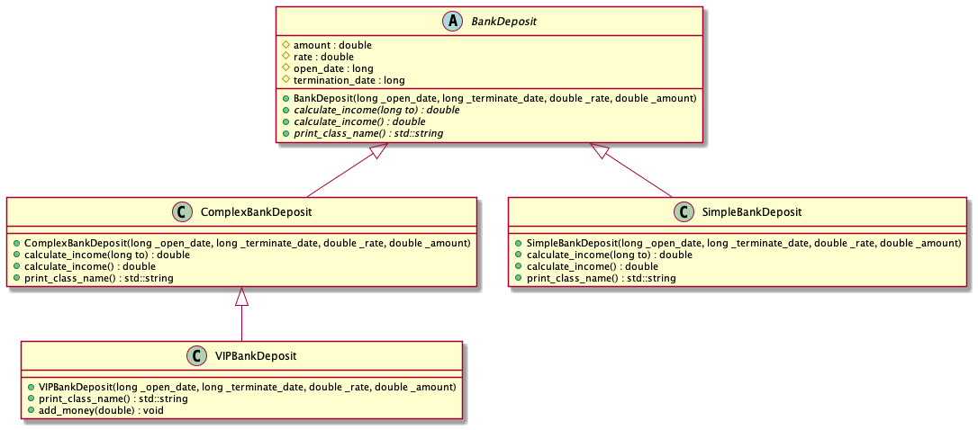

Рис. 3. Схема класів

**Висновок**

Виконуючи цю лабораторну роботу, я навчився створювати базові та похідні класи,

Використовувати наслідування різного типу доступу, опанував принципи

використання множинного наслідування. Навчився

перевизначати методи в похідному класі, освоїв принципи такого перевизначення.